Nasjonal LIKESTILLINGSKONFERANSE
Krise som forstørrelsesglass? Likestillingskonsekvenser av koronapandemien.
3.mars 2021 – 09.00 – 13.00 Strømmet gratis på nett. Arrangert av BUFDIR.
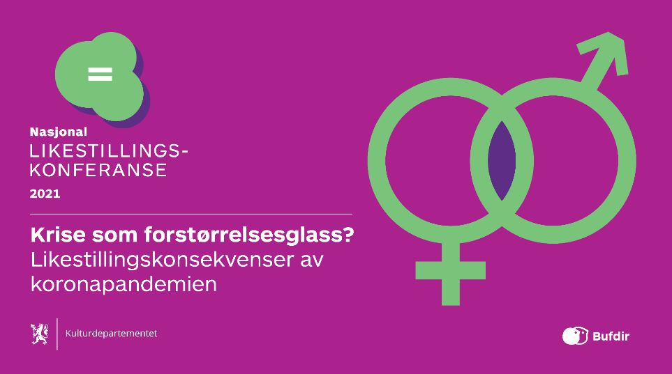
Jeg tenker tilbake på likestillingskonferansen i fjor 4.mars. Det var en flott konferanse, likevel med litt vemod. Kvinnekommisjonen uken etter var allerede avlyst og vi tenkte dette var vel litt overilt, og klemte rundt på alle vi kjente og stemningen var høy, med alle jubileene som ventet i 2020. Uken etter stengte også Norge ned. Så årets konferanse var heldigital og sterkt preget av året som var gått.
Etter Kajsa Baltos nydelig sang, åpnet Kronprinsen konferansen som konferansens høye beskytter.
Kronprinsen fokuserte på Bærekraftsmålene og at et mål – nr.5 – handler om likestilling.
Konferansier for dagen var Iselin Shumba, hun er skuespiller og aktivist.
Statsminister Erna Solberg, var også innom Bærekraftsmålene, hvor hun mente at mål 5 absolutt ikke var i mål, spesielt internasjonelt. Under pandemien har vold i nære relasjoner økt, og arbeidslivet er i en unntakstilstand og da kommer likestillingen langt ned på prioriteringslista. Man ser tydeligere det kjønnsdelte arbeidslivet under en krise og dermed kommer forskjellene i lønn også under lupen. Regjeringen har utarbeidet en rapport som støtter likestillingsparagrafen – hvor man ser på alle forskjellene. Regjeringen har også opprettet et utvalg som skal lage en NOU om helseutfordringer sett i et kjønnsperspektiv. Under pandemien ser vi at det er et tilbakeslag for jenters og kvinners rettigheter spesielt i utviklingsland og derfor er den norske bistanden målrettet og har likestilling som mål og delmål. Norge mener at likestilling lønner seg både nasjonalt og internasjonalt.
Abid Raja var nestemann ut, og det slår meg hvor mye mer engasjert han er i likestilling og diskriminering enn kultur. (som forholder seg til jobben min). Han snakket om mye det samme, tilgangen på krisesentere osv har vært god under hele pandemien, men det er rapportert inn mindre tilfeller. Og strenge smittevernregler gjør det verre for dem som opplever negativ sosial kontroll.
Så var det panelsamtale (digitalt) mellom Abid Raja, Hanne Bjurstrøm – likestillings- og diskrimineringsombud, Marit Trommald, direktør i Bufdir og Ayan Bashir Sheikh-Mohamed, lege på Ahus. Iselin Shumba ledet samtalen. Direktøren i Bufdir åpnet og sa at under pandemien må man være ekstra oppmerksom. De som er utsatt fra før får det verre og vold mot barn og unge, og barn og unge som opplever vold hjemme (kanskje bare tilskuere) har forverret seg under pandemien. Vi må være ekstra oppmerksomme på om vi nå er i ferd med å reversere hele likestillingsprosessen. Det kan gjøres på så kort tid.
Hanne Bjurstrøm mente at kommunene nå var tettere på og har kommet styrket ut av kampen mot vold. Man må også være oppmerksom på digital vold og trakassering, og det å få innvandrerkvinner i jobb har vært enda vanskeligere det siste året. Man må ha fokus på de mest sårbare gruppene.
Ayan Bashir-Scheikh-Mohamed at man må legge vekt å spre all informasjon og på flere språk slik at det treffer. Man må også tilegne seg kunnskap om forskjellige kulturer som oppfatter informasjon for skjellig fordi de har et annet ståsted. I de utsatte gruppene hvor det er dårlig økonomi, dårlig plass, vanskelig å overholde smittevernsregler i tillegg blir de veldig stigmatisert. Man må bli flinkere til å sette fokus på handling og ikke fokusere på ulikhetene. Selv om pandemien treffer forskjellig – fra en 5-barnsmor i Tante Ulrikkes vei eller en finansmann i Bjørvika. Man må sikre at alle har det bra og legge handlingsplaner. Og når man lager planene må alle sitte rundt samme bord og være bredt representert.
De var alle enige om at der hvor det buttet i året som er gått, var systemene ikke gode nok fra før. Ta lærdom av beredskapsplanene som ble gjort for et år siden, og implementere de viktigste handlingene inn i de neste planene.
Det er laget en Aktivitets og redegjørelsesplikt for feltet Likestilling og diskriminering og her må alle rapportere inn. Private, offentlige og frivillige. Dette er viktig. Alle var også enige om at minoritetskvinner må i arbeid i mye større grad. Man må være villig til å gi dem jobb og gi dem en sjanse. Arbeidgivere må gå i seg selv og ta sitt ansvar og møte sine fordommer.
Så måtte jeg jobbe litt innimellom og hoppet over: Korona og likestilling i arbeidslivet. Jeg syntes det var viktigere å få med meg Vold i et nedstengt samfunn. Innlegg av Hannah Helseth, forsker ved Nasjonalt kunnskapssenter om vold og traumatisk stress. De utarbeidet et spørreskjema til alle krisesentre i Norge. Og sentrene gjorde en veldig god jobb under pandemien (så langt) De hadde en god og effektiv infrastruktur fra før som virket godt også under nedstengning. Og 2/3 meldte om ingen stor endring. Barn kunne være mer utsatte pga stengte skoler osv. Og kvinner med minoritetsbakgrunn kom seg lite ut. Familievernkontoret meldte at de med lavt konfliktnivå i familien hadde fått det bedre, mens de med lav økonomi og høyt konfliktnivå hadde fått det verre. Nettrelatert vold vokste i denne perioden. Det har vært dårligere informasjon om dette. Krisetelefon for voksne har for dårlig mangfold i språk. Og man er bekymret for barn som er vitne til mer vold.
Panelsamtale: Benedikte Bjørndal – politidirektoratet, Mona Ibrahim Ahmed, minoritetsrådgiver i IMDI, Marius Råkil, direktør i Alternativ til vold. Samtalen ble ledet av Shazia Majid, forfatter og journalist. Her ble det sagt at det var en forsiktig tilbakegang i meldte saker, men økning av meldte saker om seksualforbrytelser mot barn! Sterk økning i digital kriminalitet. Stengte skoler gjør det veldig vanskelig for sårbare ungdommer – og mange sliter. Dårlig med digital oppfølging. Det er mindre konflikter med vanlige tenåringsproblemer, men større konflikter med negativ sosial kontroll.
Vold i nære relasjoner øker og vi vet mindre om det. Volden er viktigere enn pandemien: det er permitteringer eller hjemmekontor, veldig endret livssituasjon som blir en del av problemet. Alternativ til vold har ikke fått en stor økning i klienter, men det er økning i behandling av klienter og alvoret i sakene har steget voldsomt. Det beste er at tidsklemma er borte så det er mindre stress. Hjelpetelefonen har meldt om mange flere henvendelser og mye mer alvorlige saker.
Tilslutt: Globalt tilbakeslag for likestillingen – klarer verdenssamfunnet å møte likestillingsutfordringene som følger av pandemien? Panelsamtale med:
Ine Eriksen Søreide, Åsa Regner, viseadministrerende direktør i UN Women og Oda Sletnes – Norges ambassadør til Frankrike. Samtalen ble leden Kaj-Martin Georgsen, generalsekretær i Care Norge.
Ute i verden er altså situasjonen mye mer nedslående. Covid-19 rammer hardest de som har dårligst økonomi og spesielt kvinner. Det har vært økning i barneekteskap og kjønnslemlestelse (negativ sosial kontroll) og spesielt jenter avbryter studier. Norge har tatt initiativ til et FN-fond med kjønnsperspektiv. Som også ligger under UNWomen, hvor kvinner skal være i førstelinjen for mottak av hjelp. Der er det allerede satt inn mange milliarder og 1 milliard er øremerket kjønnsbestemt vold under konflikt. Den gode nyheten – med Joe Biden på topp i Usa så er de med på alt!
Konfliktene øker der hvor det har vært konflikter fra før og i tillegg får det lite oppmerksomhet i media pga pandemien. Forskning viser at voldsnivået økte og forverret seg med 20 – 30 % i løpet av 2020.
Ambassadøren til Frankrike, sier at der rammer pandemien veldig ulikt. Volden øker selv om man har rustet opp hjelpetelefon-apparatet. For de fleste har fått redusert sine møteplasser som er utenfor hjemmet. EU-rådet har heldigvis innført nye lover når det gjelder Vold i nære relasjoner, men det gjenstår å håndheve dem. Tradisjonelle kvinneyrker er underbetalt i Frankrike og der som i andre land er demokratiet under press.

Tor Hugne Olsen fra Sex og politikk ble med i samtalen etter hvert. Han mener at autoritære ledere har benyttet sjansen til å ta mer kontroll, de motarbeider sivilt samfunn og dermed også kvinners rettigheter. Noen stater bruker smittevernsregler til å kneble kvinner en gang for alle. Heldigvis er det få land hvor disse lederne har makt.
Panellantene tror på en felles EU-plattform som fremmer våre demokratiske verdier og tar inn likestilling i alle ledd.
Flott konferanse!
Monica – 17.03.2021

